**E.E. DR. CELSO GAMA**

**2025**

**NOME DO PROJETO**

O QUE É O PROJETO EM 1 LINHA  
EX: TESTE DE ACEITAÇÃO

Integrante 01

Integrante 02

Integrante 03

Integrante 04

**Sumário**

1 CONTEXTO ......................................................................................... 02

2 OBJETIVO ........................................................................................... 05

3 JUSTIFICATIVA ................................................................................... 05

4. ESCOPO ............................................................................................ 06

5. PREMISSAS E RESTRIÇÕES ........................................................... 07

5.1 PREMISSAS .......................................................................... 07

5.2 RESTRIÇÕES ........................................................................ 07

6. DIAGRAMAS ...................................................................................... 09

6.1 DE NEGÓCIO ........................................................................ 09

6.2 DE SOLUÇÃO ........................................................................ 10

6.3 DE WLAN ................................................................................ 10

7. FLUXOGRAMA .................................................................................... 11

7.1 ATENDIMENTO DE HELP DESK ............................................ 11

8. MANUAL DE INSTALAÇÃO ................................................................. 12

8.1 INSTRUÇÕES GERAIS ........................................................... 12

8.2 UTILIZAÇÃO DO WEB SITE ................................................... 13

REFERÊNCIAS ........................................................................................ 16

1. **Contexto do Negócio**
2. **Objetivo**

1. **Justificativa**
2. **Escopo**

**Banco de dados**

O desenvolvimento do banco de dados será necessário para o armazenamento dos dados do cliente e dos dados coletados pelos sensores. O banco proporciona a análise dos dados coletados considerando as variações da entrada dos sensores em relação a passagem do tempo.

**Aplicação Web**

A partir desta aplicação web a empresa terá acesso a todos os dados coletados pela solução. Nela haverá uma *dashboard* que apresenta visualmente a análise dos dados através de gráficos e avisos. A aplicação precisa ser compatível com os principais navegadores usados atualmente (como o Google Chrome, Microsoft Edge, Firefox, Opera, Safari, entre outros).

1. **Premissas e Restrições**

5.1 Premissas:

* O cliente poderá escolher o tempo total de contrato, sendo no mínimo de 6 meses, podendo ou não o renovar.
* O cliente terá acesso ao nosso software para consultar os dados obtidos em tempo real e poderá realizar o download dos dados, caso necessário.
* O cadastro do cliente em nossa aplicação web ficará ativo enquanto durar o contrato.
* As bebidas que forem inseridas na máquina devem ser selecionadas e fornecidas pelo cliente.
* Deve haver pelo menos três tipos de bebidas, 1 pré-treino, 1 pós-treino e 1 experimental;
* Após o período de 3 meses a partir da discussão dos dados obtidos inicialmente, será realizado reunião para propor novas melhorias do projeto;
* Nossa parceira tecnológica (a que fornecerá as máquinas), será responsável pelo suporte técnico, para resolver possíveis problemas.
* Será trabalhado com Arduíno integrado com sensores de bloqueio;
* Energia, internet e cuidados básicos para a coleta dos dados e funcionamento das máquinas são de responsabilidade das academias;
* Será feito um website do projeto com todas as informações e dados colhidos para a empresa financiadora.

* 1. Restrições:
* Caso não haja energia, as máquinas não serão capazes de operar;
* Caso não haja reposição das bebidas as máquinas não serão capazes de operar corretamente;
* Orçamento previamente definido, não poderá ultrapassá-lo;
* O local de exposição das máquinas deverá ser coberto;
* De acordo com o contrato estabelecido com a empresa, novas restrições podem ser adicionadas.

1. **Diagramas**
   1. Diagrama de Negócio

* 1. Diagrama de Solução

* 1. Diagrama de Wlan

1. **Fluxograma** 
   1. Atendimento de Help Desk

1. **Manual de Instalação**
   1. Instruções Gerais

* Não ler o manual ou não cumprir todas as instruções contidas neste manual pode resultar no mau funcionamento do equipamento e danos na propriedade.
* O aparelho deve ser instalado em conformidade com os regulamentos de instalação elétrica nacionais.
* Se o cabo de fornecimento estiver danificado, ele deverá ser substituído pelo fabricante, pelos respectivos técnicos de assistência ou por uma pessoa igualmente qualificada a fim de evitar qualquer perigo.
* Antes de limpar ou realizar manutenção da máquina, desconecte a fonte de alimentação.
* Certifique-se de que o nível de tensão do aparelho é 90 % ou superior ao da tensão nominal (220v). Para verificar, consulte a etiqueta na parte lateral da máquina.
* Não instale a máquina em uma superfície instável ou em lugares onde exista perigo de queda.
* Se o cabo de alimentação estiver danificado ou a conexão do cabo estiver solta, não use o cabo de alimentação e entre em contato com um centro de assistência autorizado.
* Instale uma tomada elétrica exclusiva para a máquina.
  1. Utilização do Web Site

Ao abri o site da Pump Drink, será possível a visualização da barra de navegação.



Para poder ter acesso a todas as funcionalidades do site siga os seguintes passos:

**1º passo:** Clique em acessar plataforma e faça o login* no site

(*) Caso não tenha login, realize o cadastro

**2º passo:** Acesse a página de unidade na barra de navegação.

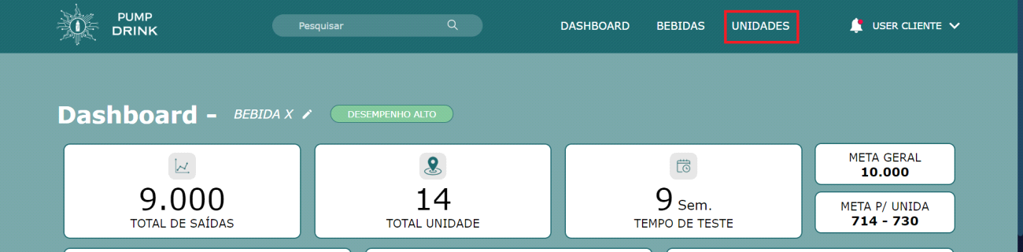

**3º passo:** Clicar em “adicionar unidade”

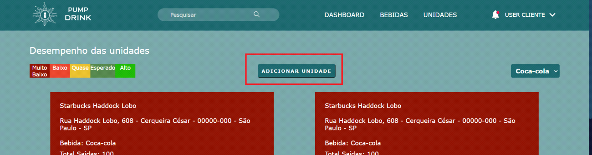

**4º passo:** Selecione no campo de cada dispenser sua bebida respectiva e preencher os outros dados

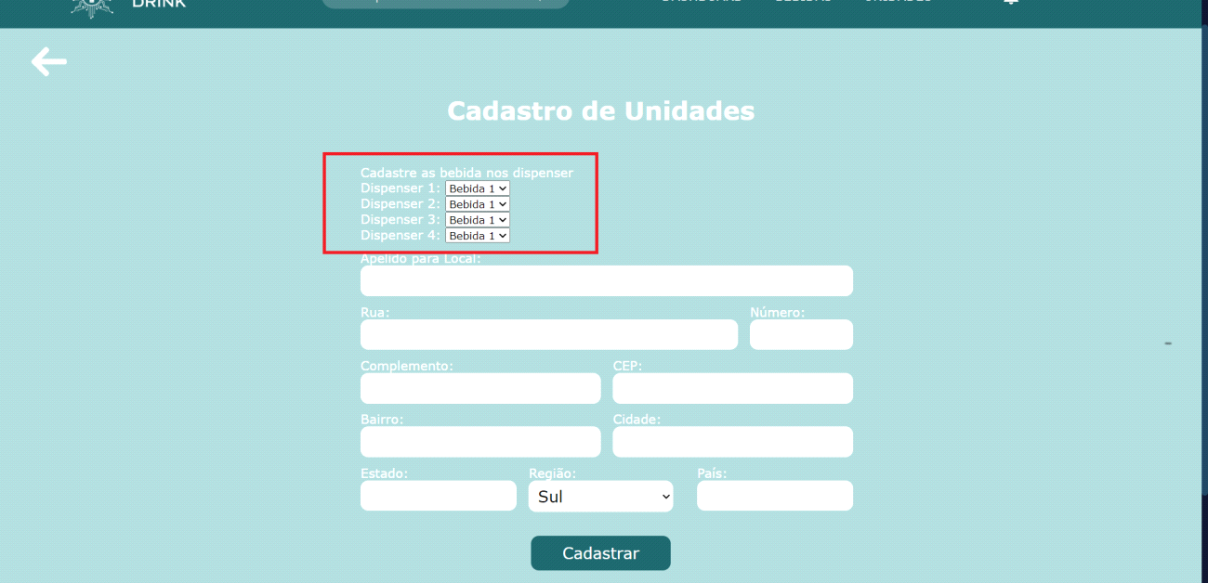

**5º passo:** Clique no botão ‘cadastrar’

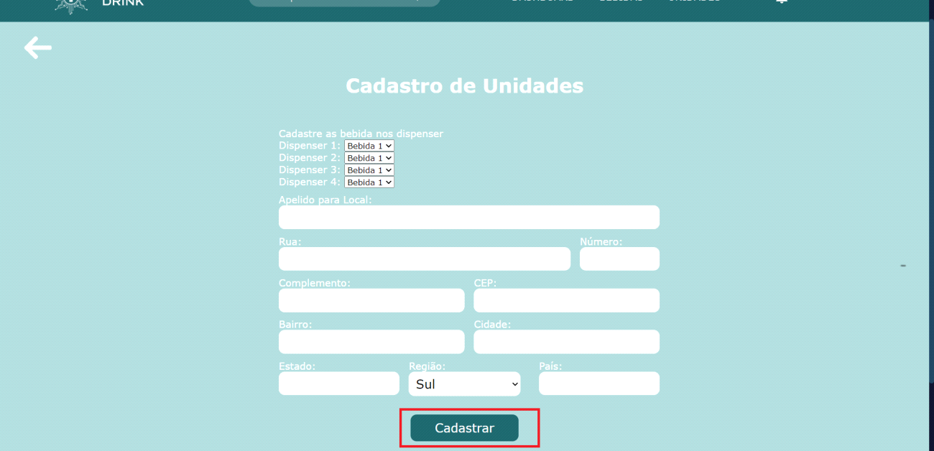

**Referências**

FRANKENTHAL, Rafaela. “Teste de mercado antes de lançar um produto: invista no que é certo”. Disponível em: [https://mindminers.com/blog/teste-de-mercado/. Acesso em 10 de março.](https://mindminers.com/blog/teste-de-mercado/)

EDUCAMUNDO, Equipe. “Quanto custa contratar empresas de pesquisa de mercado? Vale a penas?”. Disponível em: <https://www.educamundo.com.br/blog/empresas-pesquisa-mercado.> Acesso em 12 de março

 SCHERMANN, Daniela. “O que faz um analista de pesquisa de mercado?”. Disponível em:  [https://blog.opinionbox.com/analista-de-pesquisa-de-mercado/.](https://blog.opinionbox.com/analista-de-pesquisa-de-mercado/) Acesso em 11 de março.

 BERNARDINO, Diandra. “Teste de mercado: realize antes de lançar um produto”. Disponível em: [https://www.questionpro.com/blog/pt-br/teste-de-mercado/.](https://www.questionpro.com/blog/pt-br/teste-de-mercado/) Acesso em 10 de março.

“Fase-Lançamento Capítulo 11 - teste de mercado”. Disponível em: <https://edisciplinas.usp.br/pluginfile.php/6803197/mod_resource/content/1/Cap_11_Teste%20de%20Mercado%20.pdf.> Acesso em 11 de março.

 “Como o teste de mercado ajuda na estratégia de startups”. Disponível em: [https://www.comececomopedireito.com.br/blog/teste-de-mercado/. Acesso em 09 de março.](https://www.comececomopedireito.com.br/blog/teste-de-mercado/)

 PEREIRA, Nuno. “Teste de Mercado para vendas mais eficientes e acabar com as suas dúvidas sobre o que o cliente quer”. Disponível em: <https://medium.com/@nunopereiramkt/testes-de-mercado-para-vendas-mais-eficientes-e-acabar-com-as-suas-d%C3%BAvidas-sobre-o-que-o-cliente-c07b1adeba14.> Acesso em 12 de março.

 D’ANGELO, Pedro. “Quanto custa uma pesquisa de mercado? Como investir em pesquisa do jeito certo”. Disponível em: [https://blog.opinionbox.com/quanto-custa-uma-pesquisa-de-mercado/.](https://blog.opinionbox.com/quanto-custa-uma-pesquisa-de-mercado/) Acesso em 12 de março.

 LUISA, Ana. “Pesquisa de mercado: quanto custa uma pesquisa de mercado completa?”. Disponível em: [https://www.questionpro.com/blog/pt-br/pesquisa-de-mercado-o-guia-completo-de-custos-de-uma-pesquisa-de-mercado/.](https://www.questionpro.com/blog/pt-br/pesquisa-de-mercado-o-guia-completo-de-custos-de-uma-pesquisa-de-mercado/) Acesso em 12 de março.

 “Teste de mercado: entenda a importância para o lançamento de produtos comerciais”. Disponível em: [https://blog.eduk.com.br/post/teste-de-mercado/.](https://blog.eduk.com.br/post/teste-de-mercado/) Acesso em 11 de março.

“Análise de Dados: Entenda a importância para seu Negócio.” Disponível em: <https://valvula.marketing/analise-de-dados-entenda-a-importancia-para-o-seu-negocio/#:~:text=A%20an%C3%A1lise%20dos%20dados%20permite,prazo%20para%20o%20seu%20neg%C3%B3cio>. Acesso em 14 De Abril.

“Metodologia de análise de dados: um guia completo sobre o tema” Disponível em: <https://blog.ploomes.com/analise-de-dados/> Acesso em 14 De Abril.